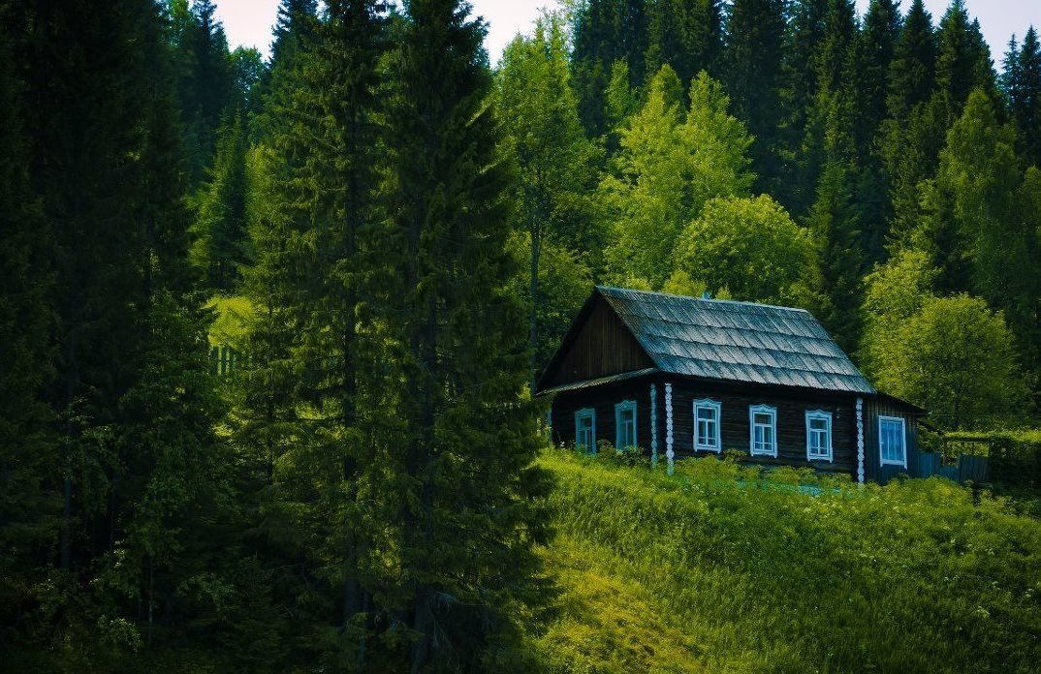

Лесная амнистия в Вологодской области

С начала действия нового Федерального закона от 29.07.2017 № 280-ФЗ «О внесении изменений в отдельные законодательные акты Российской Федерации в целях устранения противоречий в сведениях государственных реестров и установления принадлежности земельного участка к определенной категории земель» (так называемая «лесная амнистия»), правом на оформление земель, ранее входивших в лесной фонд воспользовались пока только два собственника земли.
Напомним, что закон направлен на защиту прав добросовестных собственников, чьи земельные участки пересекаются с землями лесного фонда. Воспользоваться «лесной амнистией» смогут лишь те, кто оформил земельный участок в собственность до 1 января 2016 года. Если участок попадает под эти условия, собственнику следует подготовить межевой план, в заключении которого кадастровый инженер должен отразить обстоятельства, позволяющие применить нормы закона о «лесной амнистии». Затем необходимо обратиться в Управление Росреестра по Вологодской области с заявлением о внесении изменений в Единый государственный реестр недвижимости (ЕГРН). Сделать это можно в любое время.

Пресс-служба Управления Росреестра по Вологодской области

